

**О внесении изменений в решение Мактааральского районного маслихата от 29 марта 2013 года № 15-79-V "О схеме зонирования земель в населенных пунктах Мактааральского района"**

***Утративший силу***

Решение Мактааральского районного маслихата Южно-Казахстанской области от 1 октября 2015 года № 47-301-V. Зарегистрировано Департаментом юстиции Южно-Казахстанской области 30 октября 2015 года № 3393. Утратило силу решением Мактааральского районного маслихата Туркестанской области от 7 октября 2022 года № 25-170-VII

      Сноска. Утратило силу решением Мактааральского районного маслихата Туркестанской области от 07.10.2022 № 25-170-VII (вводится в действие по истечении десяти календарных дней после дня его первого официального опубликования).

      В соответствии с пунктом 2 статьи 8 Земельного кодекса Республики Казахстан от 20 июня 2003 года, с подпунктом 15) пункта 1 статьи 6 Закона Республики Казахстан от 23 января 2001 года "О местном государственном управлении и самоуправлении в Республике Казахстан", Мактааральский районный маслихат **РЕШИЛ:**

      1. Внести в решение Мактааральского районного маслихата от 29 марта 2013 года № 15-79-V "О схеме зонирования земель в населенных пунктах Мактааральского района" (зарегистрированного в Реестре государственной регистрации нормативных правовых актов за № 2279, опубликовано 31 мая 2013 года в газете "Мактаарал") следующие изменения:

      приложение 1 к указанному решению изложить в новой редакции согласно приложению к настоящему решению.

      2. Настоящее решение вводится в действие по истечении десяти календарных дней после дня его первого официального опубликования.

|  |
| --- |
| *Председатель сессии* |
| *районного маслихата* | *А.Сатыбалдиев* |
| *Секретарь районного маслихата* | *О.Дандибаев* |

|  |  |
| --- | --- |
|  | Приложение к решению Мактааральского районного маслихата от 1 октября 2015 года № 47-301-V |
|  | Приложение 1 к решению Мактааральского районного маслихата от 29 марта 2013 года № 15-79-V |

**Схема зонирования земель города Жетысай**

      1-я зона:

      Земельные участки, начиная с северо-восточной границы города Жетысай вдоль правой стороны улицы К.Сатбаева с левой стороны канала "Достык" до перекрестка улицы С.Кожанова, включая первые земельные участки правой стороны улицы С.Кожанова до улицы А.Байтурсынова, вдоль правой стороны улицы А.Байтурсынова до улицы Ажибекова, вдоль правой стороны улицы Ажибекова до улицы Абая, вдоль правой стороны улицы Абая до улицы Амангелды, вдоль правой стороны улицы Амангелды до улицы Токбергенова, вдоль правой стороны улицы Токбергенова до улицы Жоба, вдоль правой стороны улицы Жоба до улицы Амангелды, вдоль правой стороны улицы Амангелды до улицы С.Ерубаева, вдоль правой стороны улицы С.Ерубаева до улицы М.Ауэзова, включая первые участки вдоль правой и левой стороны улицы М.Ауэзова до хлопкового завода "Енбек", полностью включая границы хлопкового завода "Енбек" вдоль юго-западной границы города Жетысай до улицы Т.Дайрашова, включая первые участки правой стороны улицы Т.Дайрашова до улицы Х.А.Яссави, включая первые участки левой стороны улицы Х.А.Яссави до канала К-21-9, вдоль левой стороны канала К-21-9 до северо-западной границы города Жетысай;

      Земельный участок в 75,71 гектаров с правой стороны улицы М.Ауезова.

      2-я зона:

      Земельные участки вдоль правой стороны улицы С.Кожанова до перекрестка улицы С.Ерубаева, вдоль правой стороны улицы С.Ерубаева до улицы Амангелды, вдоль правой стороны улицы Амангелды до улицы Жоба, вдоль правой стороны улицы Жоба до улицы Токбергенова, вдоль правой стороны улицы Токбергенова до улицы Амангелды, вдоль правой стороны улицы Амангелды до улицы Абая, вдоль правой стороны улицы Абая до улицы Ажибекова, вдоль правой стороны улицы Ажибекова до улицы А.Байтурсынова, вдоль правой стороны улицы А.Байтурсынова до улицы С.Кожанова, включая первые участки вдоль правой стороны улицы С.Кожанова до улицы С.Ерубаева;

      Земельные участки, не включая первые земельные участки вдоль левой стороны улицы Т.Дайрашева до улицы Х.А.Яссави, не включая первые земельные участки вдоль левой стороны улицы Х.А.Яссави до улицы Ескендирова, вдоль левой стороны улицы Ескендирова до юго-западной границы города Жетысай, включая юго-западную границу города Жетысай до земельных участков улицы Т.Дайрашева;

      Земельный участок в 46,42 гектаров с правой стороны канала "Достык";

      Земельный участок в 5,20 гектаров с левой стороны улицы С.Кожанова.

      3-я зона:

      Земельные участки не входящие в первую и вторую оценочную зону.

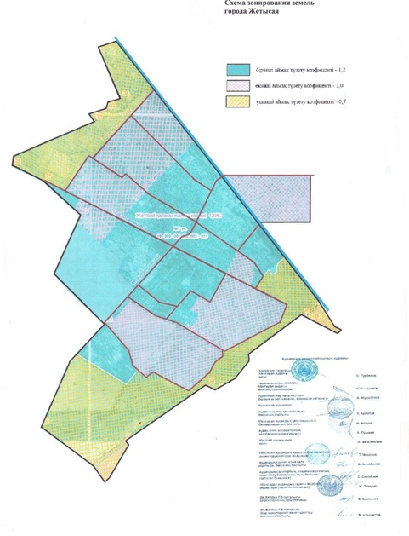

© 2012. РГП на ПХВ «Институт законодательства и правовой информации Республики Казахстан» Министерства юстиции Республики Казахстан